**Verze 5.5.2021**

1. **Pracujte s touto neznámou sekvencí:**

10 20 30 40 50  
MSKGEELFTG VVPILVELDG DVNGHKFSVS GEGEGDATYG KLTLKFICTT   
 60 70 80 90 100  
GKLPVPWPTL VTTFSYGVQC FSRYPDHMKQ HDFFKSAMPE GYVQERTIFF   
 110 120 130 140 150  
KDDGNYKTRA EVKFEGDTLV NRIELKGIDF KEDGNILGHK LEYNYNSHNV   
 160 170 180 190 200  
YIMADKQKNG IKVNFKIRHN IEDGSVQLAD HYQQNTPIGD GPVLLPDNHY   
 210 220 230   
LSTQSALSKD PNEKRDHMVL LEFVTAAGIT HGMDELYK

1. Sekvenci přepište do fasta formátu.
2. Zjistěte, co kóduje a z jakého organismu pochází.
3. Zjistěte, jaký bude nejdelší fragment po štěpení proteinázou clostripain.
4. Kolik Cysteinů tento protein obsahuje?
5. Existuje nějaký lidský homolog tohoto proteinu?
6. **Stáhněte si sekvenci NM_004476.3**
7. Co tato sekvence kóduje?
8. Jak dlouhá je kódující oblast pro příslušný protein a jak dlouhý bude přeložený protein?
9. Jaká je 20 aminokyselina příslušného proteinu?
10. Navrhněte manuálně primery, které by bylo možné použít pro amplifikaci třetího exonu.
11. Existuje nějaký restrikční enzym, který by sekvenci třetího exonu štěpil právě dvakrát?
12. **Pracujte s touto neznámou sekvencí:**

10 20 30 40 50  
MSKGEELFTG VVPILVELDG DVNGHKFSVS GEGEGDATYG KLTLKFICTT   
 60 70 80 90 100  
GKLPVPWPTL VTTFSYGVQC FSRYPDHMKQ HDFFKSAMPE GYVQERTIFF   
 110 120 130 140 150  
KDDGNYKTRA EVKFEGDTLV NRIELKGIDF KEDGNILGHK LEYNYNSHNV   
 160 170 180 190 200  
YIMADKQKNG IKVNFKIRHN IEDGSVQLAD HYQQNTPIGD GPVLLPDNHY   
 210 220 230   
LSTQSALSKD PNEKRDHMVL LEFVTAAGIT HGMDELYK

1. Sekvenci přepište do fasta formátu.

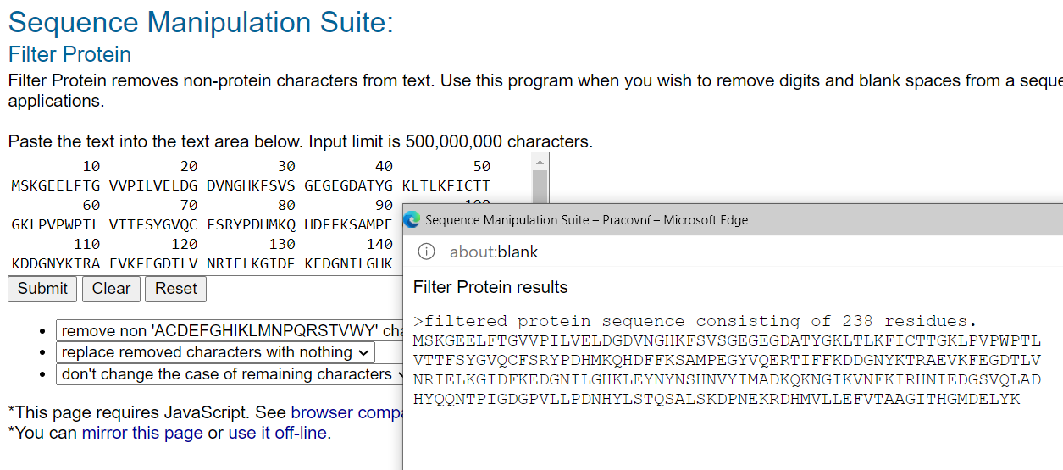

1. Zjistěte, co kóduje a z jakého organismu pochází.

Blastp: 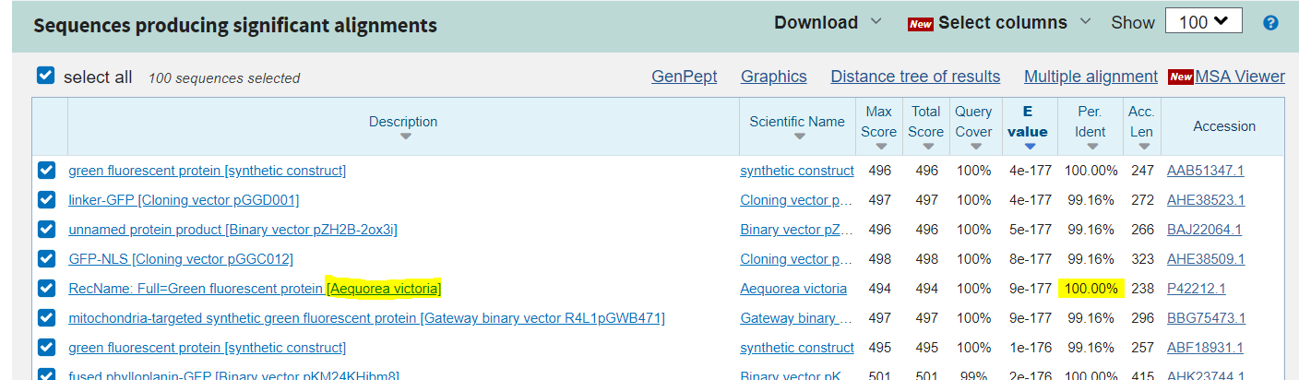

1. Zjistěte, jaký bude nejdelší fragment po štěpení proteinázou clostripain.

Expasy-PeptideCutter:

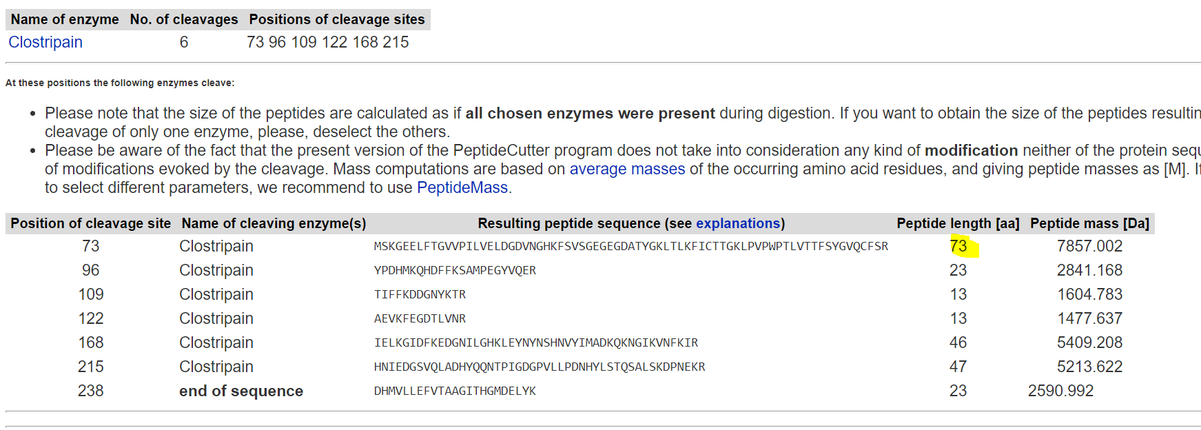

1. Kolik Cysteinů tento protein obsahuje?

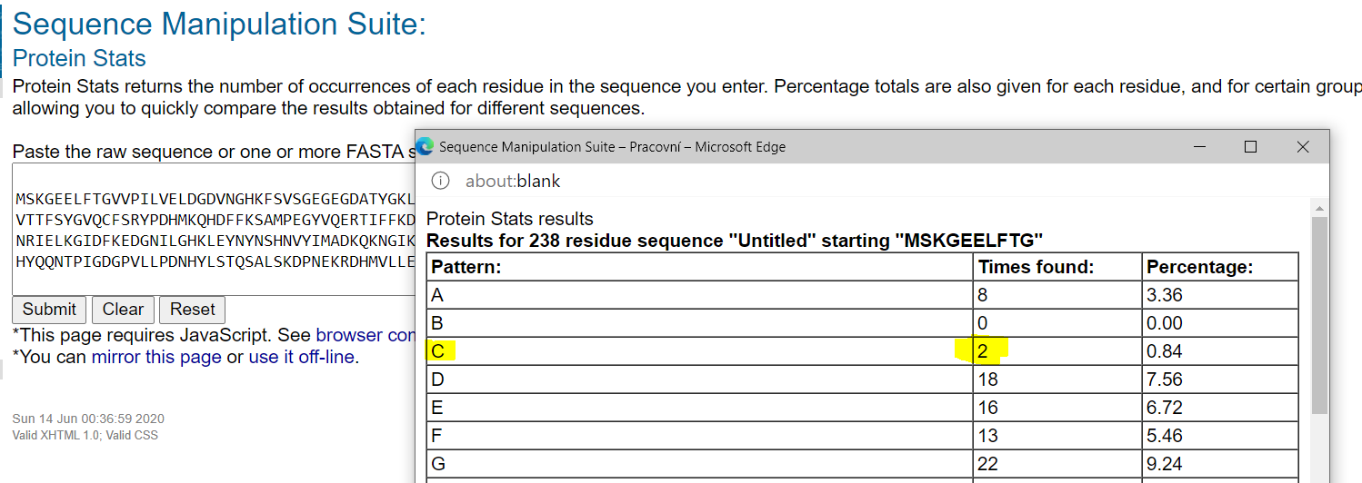

1. Existuje nějaký lidský homolog tohoto proteinu?

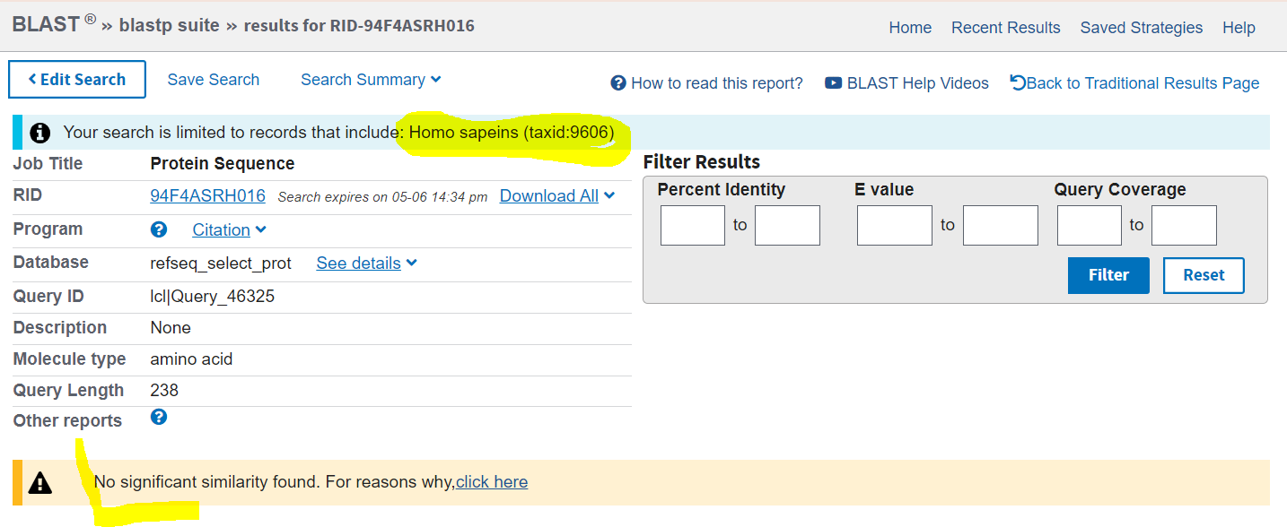

1. **Stáhněte si sekvenci NM_004476.3**
2. Co tato sekvence kóduje?
3. Jak dlouhá je kódující oblast pro příslušný protein a jak dlouhý bude přeložený protein?

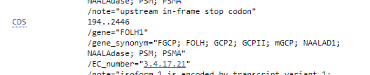

2446-194+1= 2253nt /3=751 (750 AMK+stop kodon)

1. Jaká je 20 aminokyselina příslušného proteinu?

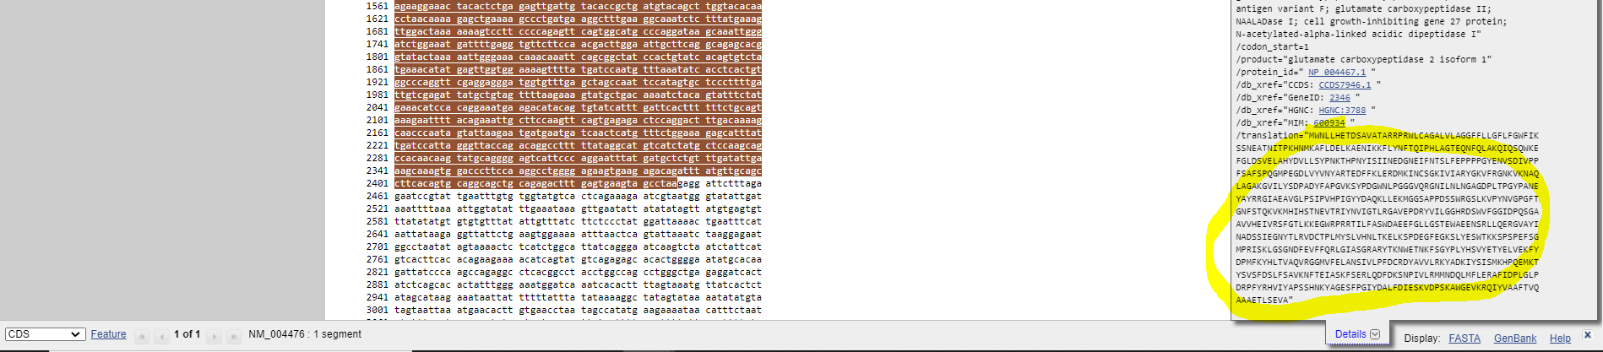

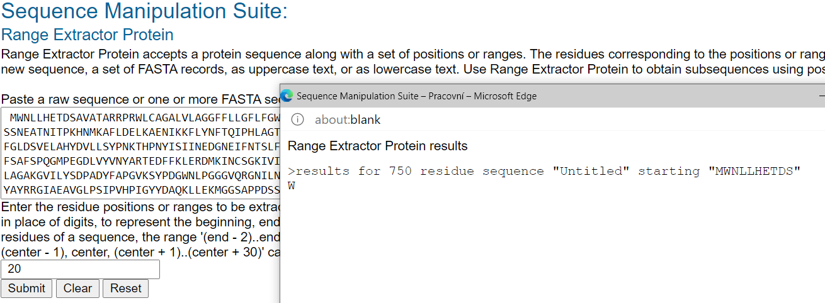

1. Navrhněte manuálně primery, které by bylo možné použít pro amplifikaci třetího exonu.

>NM_004476.3:418-604 Homo sapiens folate hydrolase 1 (FOLH1), transcript variant 1, mRNA

TAATTTTACACAGATACCACATTTAGCAGGAACAGAACAAAACTTTCAGCTTGCAAAGCAAATTCAATCC

CAGTGGAAAGAATTTGGCCTGGATTCTGTTGAGCTAGCACATTATGATGTCCTGTTGTCCTACCCAAATA

AGACTCATCCCAACTACATCTCAATAATTAATGAAGATGGAAATGAG

F: TAA TTT TAC ACA GAT ACC AC

R: CTC ATT TCC ATC TTC ATT AA

1. Existuje nějaký restrikční enzym, který by sekvenci třetího exonu štěpil právě dvakrát?

